第二节气候多样 季风显著第四课时
●教学目标
1、知识目标
1.知道我国主要气候类型的分布和特点。
2.了解我国气候复杂多样的优越性。
1、能力目标
1、初步学会分析气候类型图。
2.培养学生判读分析等值线分布图的技能
3、德育目标
使学生懂得因地制宜、合理利用资源，使人和环境相互协调发展是至关重要的。
●教学重点
.我国季风气候的特点和分布。
●教学难点
1.有关气候图的分析判读。
2.气候对于我国人民生产生活的影响。

●教学方法
读图分析、观察对比等为主的教学方法。
●教具准备
1.投影仪、录像带以及有关图片。
2.绘制有关复合投影片等。
●教学过程
［导入新课］
上节课我们已经着重学习了我国气候的一个重要特征，同学们回顾一下这个气候特征是什么？(学生：季风气候显著)我国的季风气候还有一个明显的特点，这个特点是什么？(学生：雨热同期)那么我国季风气候又分为哪两种气候类型？我国还有什么气候类型呢？
(板书)气候复杂多样
［讲授新课］
(投影)《我国不同的气候类型》(图2.26)引导学生仔细阅读、观察地图。
(提问)从图2.26上，你能发现什么呢？(学生：除了季风气候，我国还有其他气候类型：东部地区主要是北方的温带季风气候和南方的亚热带季风气候；西北地区主要是温带大陆性气候；西南地区是高原山地气候，云南南部、广东南部和台湾南部及海南岛属于热带季风气候)从图2.26中，能否看出我国还有一个什么重要的气候特征？(学生：气候类型多种多样或气候复杂多样)(教师板书：气候复杂多样)这个气候特征的形成与哪些因素的影响有关呢？(学生：纬度位置、海陆位置、地形地势等)(教师及时表扬)
(投影)引导学生观察投影图2.26和图中四个地点漠河、海口、吐鲁番、五道梁的气温曲线变化图和降水柱状图，分析各地的气候特点，进而判断它们各属于我国哪一种气候类型？在此基础上，引导学生搞清我国各气候类型的特点。
(学生回答)①西北的吐鲁番盆地(年降水量不足10 mm，冬季平均气温在－10℃，夏季平均气温在25℃以下)气候干燥、冬冷夏热，属于温带大陆性气候；②西南的五道梁(年平均气温在0℃以下)说明青藏高原上大部分地区四季低温，有的地区甚至终年冰雪覆盖)属于高原山地气候；③东北部的漠河(年平均气温在0℃以下，年均降水量不足50 mm且集中分布于夏季，冬季均温达－30℃，降水仅10 mm，说明东北大小兴安岭地区冬季寒冷干燥而漫长)属于温带季风气候；④南部的海口(年平均气温在20℃以上，年平均降水量在150 mm左右，说明海南岛气候湿润，终年皆夏)属于热带季风气候。
(教师小结)教师肯定学生的分析结果后，补充：此外，由于地形复杂多样，地势高低悬殊，更增加了我国气候的复杂多样性。在青藏高原地区就形成了独特的高山气候。
(投影)图2.27，引导学生观察高山气候有什么特点？［学生：气候类型和地面植被呈现垂直变化：海拔低处为热带气候类型和植被(椰子树)、海拔较高处为温带气候类型和植被(落叶阔叶树)、海拔更高处为寒温带气候类型和植被(针叶树)、海拔最高处为寒带气候类型和植被(冰川广布)］
(播放VCD)引导学生边听《珠穆朗玛》歌曲，边欣赏藏族人民的服饰。
(提问)青藏高原居民为什么要穿着体现自己民族特色的服饰——藏袍？
(阅读材料)引导学生学习课本P43上的有关材料。
(学生回答)一是可以保暖；二是可以适应温差的变化。
(教师小结)由此可见，不同的地形区有不同的气候特色，也有不同的民族服饰。
(课堂活动)1.结合下面材料，思考如何因地制宜地利用我国复杂的气候资源。
果菜乘专列
海南、广东、广西等地区素有“天然大温室”的美称，一直是我国主要的果菜生产基地，所种植的瓜菜每年都以200万吨的规模远销全国。为此，铁道部门还开通了从广东湛江至乌鲁木齐、哈尔滨和山东寿光等地的“果菜专列”，源源不断地将南方蔬菜瓜果销往北方地区，丰富了北方居民的“菜篮子”，改变了北方地区冬季萝卜、土豆、大白菜“当家”的历史。
(启发思考)为什么海南、广东、广西等地区素有“天然大温室”的美称，一直能成为我国主要的果菜生产基地，而且产品远销全国？这与这些地区所处的什么位置有关？(学生：纬度位置和海陆位置)
(教师小结)学生回答后，教师补充：由于海南、广东、广西等地区纬度位置较低、海陆位置优越，深受季风气候影响，有充足的水热条件，植物的光合作用强，因此素有“天然大温室”之美称，一直成为我国主要的果菜生产基地，且产品远销全国。
(提问)怎样因地制宜利用我国复杂的气候资源呢？
(分组讨论)引导学生四人一组展开讨论。
(教师小结)学生分组讨论，小组代表发言后，教师补充：发展水果蔬菜生产一定要因地制宜，充分考虑各地的自然条件(土地、光照、水分、热量等)，适合种植什么果菜就种植什么果菜，不能盲目生产。
2.我国的气候复杂多样，这对我国的生产和生活有什么影响，请你举例说明。
气候多样，可以使世界上大多数动植物在我国都能找到适合生长的地区，使我国的农作物及各种动植物资源极其丰富。
在复杂多样的气候条件下，可以形成不同的自然景观和旅游资源。如夏天可以去海滨、湖岸或山上避暑。
在不同的气候条件下，人们的饮食习惯也有不同。如四川、湖南、贵州等地一年四季，特别是冬季比较阴冷潮湿，当地居民爱吃辣椒，以驱寒抗风湿。
在不同的气候条件下，人们种植的粮食作物、经济作物、瓜果蔬菜也不同，如东北种植的是春小麦、甜菜；华北、长江中下游平原以南的地区种植的是冬小麦、甘蔗；华北、东北种植的油料是花生、大豆；长江以南种植的油料作物是油菜；北方种植的是温带水果瓜菜，如苹果、梨、葡萄、萝卜、大白菜等，南方种植的是亚热带、热带水果瓜菜，如柑橘、菠萝、荔枝、香蕉、辣椒、绿茄子等。(教师及时表扬学生)
分组交流：我国气候复杂多样，对农业生产有哪些影响呢？
由各组代表发言，教师进行归纳。
［课堂小结］
我们在第二节中学了哪些主要知识？各小组同学归纳后小组代表发言：我们明白了我国南北气温的差异，东西干湿的差异及成因，温度带和干湿地区的划分及分布，我国冬季最冷、夏季最热的地方，我国降水最多和最少的地方，在此基础上，着重学习了我国的两大气候特征(季风气候显著，气候复杂多样)及其成因。
●板书设计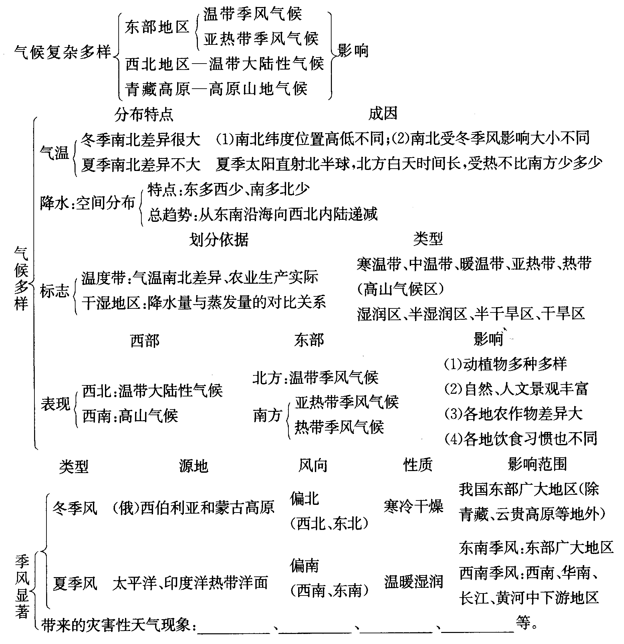
●活动与探究
星期天，组织学生到农村从耕地类型、作物熟制、主要农作物等方面调查当地的农业生产状况，并结合当地的地形和气候特点，分析当地发展农业生产为什么不能单纯依靠天然降水，必须因地制宜地采取各种水利措施？
反思：通过今天的学习，同学们明白了两种季风的发源地，影响范围。当堂检测，情况较好。普班个别学生课上不听讲，及时找到他们

